关于英语专业口语教学的行动研究
——以口头报告教学为例
仰少博
（中国民航大学外国语学院，天津 300300）

摘要：在英语专业口语教学中，口头报告（presentation）是一种常用的教学形式。口语教学中口头报告的开展方式、具体内容、开展效果也得到国内研究者不同程度的关注。笔者在英语专业两个班级的口语教学与指导过程中尝试了口头报告教学，并在不断总结问题、改进方案的基础上开展了为期十四周的行动研究。学生的反馈和教师的课堂观察表明学生在口头报告的参与度和参与质量上不断提高，口头报告教学对英语专业学生口头表达能力的提高有较大帮助。
关键词：口头报告；行动研究；口语教学
中图分类号：H319 文献标识码：A 文章编号：

引言
“行动研究”最早由社会心理学家库尔特·勒温（Kurt Lewin）提出，是一种研究和工作的方法，包括四个要素：计划、行动、观察、反思（见图1）。教学中的行动研究是一个系统、科学解决教学问题的自我反思探究的过程。教师根据教学中遇到的问题制定解决问题的行动方案，在解决问题的过程中观察和收集数据，分析和评价效果，继而发现和提出新问题，使教学研究呈螺旋式持续发展的模式。

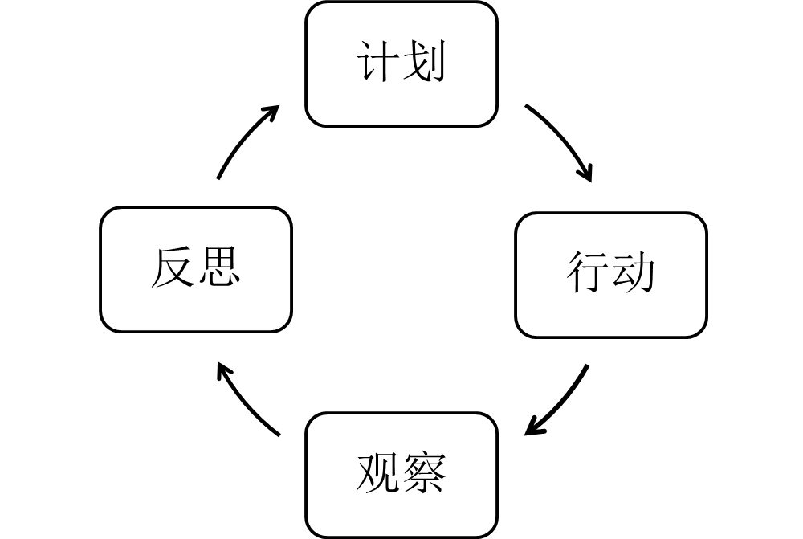

图1 行动研究循环模式图
一、口头报告教学及其存在的问题
英语教学中的“口头报告”（Oral Presentation）是基于交际教学法的一种教学手段，指学生上课时在讲台上就某一话题或教学内容陈述发言。它分为个人报告和小组报告两种形式，涵盖准备、陈述、反馈和评价三个阶段。口头报告在外语教学中应用较广泛，其有助于调动学生的课堂参与性^{[1]}，提升学生用外语进行跨文化交际的水平^{[2]}，拓展学生的批判性思维，增强学生自主学习的能力^{[3]}。
（一）口头报告教学实践
笔者针对英语专业一年级两个班（A和B）的学生开展了为期一学期的口头报告教学实践。按照“固定合作小组”的组建方式，将A班32名同学分成11组，每组3人（有一组2人），B班25名同学分成8组，每组3人（有一组4人）。笔者依据学生入校英语口试成绩对他们进行分组，分组的原则是“组内异质，组间同质”^{[4]}，即组内学生的水平处于不同层次，而各组学生之间的水平基本持平。分组的目的是促进组内合作学习和组间竞争。每周安排一组学生做口头报告，自主选题，限时15分钟，需配合使用PPT。
（二）问题的发现
通过观察前两周口头报告的实施情况，发现存在以下问题：1.展示内容缺乏逻辑性、重点不突出；2.PPT文字过多、标点混乱、色彩搭配不协调；3.表现拘谨，表情僵硬、肢体语言不自然；4.低头读稿，与听众缺乏互动；5.用时过长，节奏拖沓；6.听众的兴致不高，罕有提问或点评。
为了解学生的态度与感受，笔者针对在前两周做口头报告的12名学生进行了问卷调查。问卷的设计采用莱克特五级量表（Likert Scale）, 包括报告准备、实施、评价三阶段的16个题项。笔者发放问卷12份，收回有效问卷12份，整理后借助统计软件SPSS19.0对数据进行了处理，发现16个变量的平均值都低于中间数3（见表3）。由此可以看出学生对口头报告语言、结构、内容方面的特点及表述技巧非常不了解，对自己的语言表达及公共演讲能力不自信，小组合作和课堂参与意识不强。
二、第一轮行动
（一）设计与实施
在总结前两周口头报告实践经验的基础上，笔者重新审视口头报告的教学目标，决定采取措施改变讲者报告质量不高，听者参与度低的局面。
口头报告的首要教学目标是帮助报告人口头输出有质量的英文。根据Swain的“可理解性输出假说”理论，输入是第一性的，输出是第二性的，成功的二语学习者只有大量接触可理解性的输入，才有可能产出可理解性的输出^{[5]}。前期笔者一直向学生强调提高输出质量的重要性，却没有在学生的输入方面下功夫。课堂上，教师未就口头报告的特点、技巧等向学生做系统讲解，对学生的指导相当浅显、流于形式；课堂外，教师的支架作用未充分发挥，没有参与到小组口头报告的准备工作中。
鉴于此，笔者调整教学计划，取消了原安排在第三、四周的口头报告，而利用这段时间集中对学生进行全面指导。具体方案如下表所示：

表1 口头报告指导方案
目标 | 措施 | 时间
学生意识到口头报告的重要性 | 观看企事业单位英文面试视频，教师评点 | 第三周
学生认识前几周口头报告的不足，避免犯类似错误 | 观看前两周部分口头报告录像、写书面点评，教师总结共性不足 | 第三周
学生了解PPT制作的基本技巧 | 展示前五周口头报告的PPT，让学生指出并改正其中不妥之处 | 第三周
学生了解PPT制作的基本技巧 | 教师讲解PPT制作中的常见误区，强调英文PPT的注意事项，包括英文著作的标识、逗号的使用、标题大小写 | 第三周
学生了解怎样选题 | 师生讨论后罗列出和课文内容相关的选题、社会热点话题、大学生感兴趣的话题，教师鼓励学生选大话题时取小角度 | 第三周
学生了解如何剖析话题 | 从前两周报告话题中选一个，先让学生运用Brainstorming、画思维导图的方法进行剖析，然后教师评点 | 第三周
学生了解口头报告的语言特点，学会使用长度、难度合适的句子以及较丰富的句式 | 语言训练的内容：将书面语转换成口头语，将长的复杂句转换成简单句，将难的单词变成简单的单词，将单一的句式变得多样化 | 第四周
学生了解口头报告的语言特点，学会使用长度、难度合适的句子以及较丰富的句式 | 语言训练的形式：教师发给每组3名组员三个不同的句子，各人熟悉自己的句子后说给其他组员听，如果听者反馈的信息和讲者想表达的意思相同，证明讲者表达得不错；反之，讲者应调整表达的方式 | 第四周
学生了解如何合理安排口头报告的内容结构 | 分发每组一篇100字左右、结构不合理的文章，要求学生在结构上对文章进行修改，必要时可调整语言 | 第四周
学生了解如何合理安排口头报告的内容结构 | 选择一个大家熟悉的话题，要求两名学生准备3分钟后做1分半钟即兴演讲，教师点评，引导学生遇到类似话题时先说什么，后说什么，什么详说，什么略说，详说怎么说，略说怎么说 | 第四周
学生了解一些现场表述的技巧 | 观看TED视频, 注意演讲人的神态、手势、语气、对时间的把控 | 第四周
除上述系统的培训外，本轮行动中笔者改变了之前在学生做完展示后才指出问题的做法，在口头报告的准备阶段便进行干预，具体做法包括以下几个方面：
1. 小组提前一周将选题和思路告知教师，教师提供改进意见；
2. 教师提前针对学生的PPT提供指导；
3. 教师提前从内容、结构、文字上指导学生完善报告讲词。
（二）观察效果
从第五周到八周，A班和B班共8组同学完成口头报告，总体表现较最初两周进步明显。首先，学生对待口头报告的态度有很大改观。报告人不仅按要求提前将选题和思路汇报给教师，还认真听取教师意见，对报告进行了修改。其次，从选题内容、结构逻辑方面看，学生口头报告的水平有所进步，但在语言表达方面还有较大的提升空间。这一点在笔者的课堂观察笔记中得以体现。
观察笔记1：时间：10月24日上午 人员：A班第4组 题目：My Favorite Sports
三位同学结合自身经历向大家介绍了乒乓、跑步和足球三项运动，选题不难把握，内容思路清晰，总体表现令人满意。陈x和王xx在PPT上展示自己接触乒乓球和跑步前后的照片，吸引了听众的眼球。胡xx介绍足球时提到football和soccer的区别，还问了听众一个关于中国足球发展的问题，给我留下深刻的印象。不足之处：陈x的语言基本功虽好，但是语速偏快，另外他关于自己儿时选择乒乓球而非跳舞的原因介绍冗长。胡xx最后关于“Let’s get moving”做的总结稍显突兀。
观察笔记2：时间：10月31日下午 人员：B班第5组 题目：The Lady vs. The Jewelry
很有创意！报告人将PPT转换成视频格式，其中一位男生扮演主持人，另一位扮演宝石专家，通过主持人对专家的采访探讨适合不同脸型女人的宝石。课前交流时我就认为该组的想法不错，课堂上他们的表现也博得了同学们的掌声。徐xx配音的主持人语言表达清晰、用词合理，值得其他同学学习。不足之处：放视频前赵xx的导入有点简单，而且他在误将“Good morning”说成“Good afternoon”之后立马用手捂住嘴巴，神情慌张，引起同学们的哄堂大笑。另外，“宝石专家”王xx的发音有待改进，“jewelry”、“pioneer”、“matching”几个单词的发音错误。
（三）反思
第五至八周报告质量的提升让笔者意识到系统指导和前期干预的重要作用，其可以有效帮助学生完成语言输入的过程，激励学生开展主动、探究式的学习。通过本轮行动笔者也发现了新的问题，第一、点评环节听众的参与度不高，只有少数学生会针对报告的不足做出负面评价；第二、超时现象时有发生，教师考虑对学生积极性的保护从未打断报告。
三、第二轮行动
（一）设计与实施
在前八周的口头报告实践中，笔者几乎独揽所有的点评和打分工作，虽鼓励听众点评，但效果不佳。在此情形下，笔者重新审视了“同伴评价”的重要性。相关研究表明让学生参与评价的过程，不但能改变他们在评价中被动的角色，增强他们的责任感与判断力，而且通过评价他人的活动学生更易认清、修正自己的表现^{[6]}。
鉴于此，本轮口头报告实践采取“教师评价”和“同伴评价”相结合的评价方法。一方面，笔者制定 “口头报告评分表”（见表2）并向学生讲解评分标准。教师和学生依据评分标准为报告小组的现场表现共同评分，每组最终得分由现场分的平均分和教师给出的准备阶段表现分两部分构成。另一方面，笔者每周指定三名同学做一至两分钟的口头点评，点评情况计入平时表现。
除此以外，笔者对学生报告时间进行了严格的控制。具体措施包括：第一、在准备阶段要求报告人进行预演，算好时间；第二、现场展示到第十二分钟时教师向报告人提醒时间，十五分钟时予以终止。
表2 口头报告评分表
Language | good | → → → → → |  |  | poor
Pronunciation and intonation | 5 | 4 | 3 | 2 | 1
Grammar | 5 | 4 | 3 | 2 | 1
Word choice | 5 | 4 | 3 | 2 | 1
Smooth and logical development | 5 | 4 | 3 | 2 | 1
Content | good | → → → → → |  |  | poor
Clear thesis statement | 5 | 4 | 3 | 2 | 1
Convincing supporting arguments | 5 | 4 | 3 | 2 | 1
Relevant supporting details | 5 | 4 | 3 | 2 | 1
Delivery | good | → → → → → |  |  | poor
Passion and inspiration | 5 | 4 | 3 | 2 | 1
Self-confidence | 5 | 4 | 3 | 2 | 1
Appropriate gestures and eye contact | 5 | 4 | 3 | 2 | 1
Cooperation and teamwork | 5 | 4 | 3 | 2 | 1
（二）观察效果
首先，笔者发现学生承担打分任务后，听报告时较以前更认真；在评分标准的指引下学生和教师给的分数呈现趋同现象，其次，本轮行动中学生很大程度上受到“加平时分”的鼓励，参与点评的积极性上涨。再次，超时现象明显减少。
为了验证两轮行动对口头报告实践的影响，笔者分别于第十一周和第十四周对两个班的学生进行了问卷调查，对象是A班第九至十周和B班第九至十三周完成口头报告的学生。本次共发放问卷23份，收回有效问卷23份，整理后借助SPSS19.0处理数据，并采用独立样本T检验进行数据分析，显著水平（P值）取0.05（见表3）。

表3问卷结果
通过比较行动研究前和两轮行动研究后问卷结果的均值，可以发现学生在口头汇报的准备、实施和评价阶段都获得了不同程度的进步，同行动研究前比起来，学生对口头报告语言、结构、内容方面的特点及表述技巧的了解更加深入，对自己的语言表达及公共演讲能力更加自信，小组合作和课堂参与意识更强。观察P值，可见小于0.05的变量共9个，说明行动研究前后的差异比较显著，具体而言，这些显著差异表现在以下变量——准备阶段：“我们小组对口头报告的语言特点很了解”，“我们小组对口头报告的内容安排很有思路”，“我们对口头报告的表述技巧很清楚”；实施阶段：“我做报告时和听众有眼神交流”，“我做报告时思路清晰，表述清楚”，“我很好地掌握了报告的时间和节奏”；评价阶段：“我认为针对口头报告的点评让我收获很大”，“我完成口头报告后会认真反思”，“我认为口头报告提高了自己运用英语的能力”。
（三）反思
第二轮行动中笔者最满意的举措是给予学生评分权，这使学生在课堂上的主体性得到体现。同时，学生打分信度较高这一点让笔者意识到在教学活动中应当充分信任学生。另外，教师不仅要制定教学要求，更要严格执行要求，本轮行动中笔者严格限定时间后学生的时间观念增强，慢慢学会在汇报时控制节奏。
结语
英语课堂上的口头报告是一项将知识、技能和心理素质结合在一起的教学活动。笔者在口语课堂上开展了一学期的口头报告教学，并采用行动研究的方法不断改进实践效果。经过两轮行动研究，教学中仍存在不足之处，如在课堂展示结束后未将得分及时告知学生，也未让他们参考点评意见再次对口头报告的结构、内容、PPT等做出修改。根据行动研究环环相扣、螺旋式递进的特点，笔者拟以本学期教学与研究为基础，在下学期的英语专业口语课上继续开展口头报告实践，并坚持观察和反思，为学生英语能力的提升提供切实的帮助。

参考文献
[1]贾娟娟.Presentation教学法在护理专业英语教学中的应用[J].护理研究，2010，24(3):633-635.
[2]曾玥.跨文化视角的presentation在英语教学中的应用[J].安徽工业大学学报（社会科学版），2011,28(4):97-99.
[3]黄萍.提高高校文科课堂效能的实证研究——基于Presentation教学法[J].华南师范大学学报（社会科学版），2011,10(5):116-121.
[4]裴娣娜.发展性教学论[M].沈阳：辽宁人民出版社，1998.
[5]SWAIN M, The output hypothesis and beyond: mediating acquisition through collaborative dialogue [M]. Oxford: Oxford University Press, 1985: 97-114.
[6]王晓琪.同伴评价在合作学习中的应用研究[J].潍坊工程职业学院学报，2014,12（3）：106-108.

Action Research in Oral English Teaching for English Majors
——A Case Study of Oral Presentation Teaching
YANG Shaobo
(Civil Aviation University of China, Tianjin, 300300, China)

Abstract: In English teaching, oral presentation is widely used and attracts many Chinese researchers as a flexible teaching model. Many of them have studied the ways of organizing the class presentation and the positive effects it can produce. This study, taking oral English course as an example, carrys out an action research of 14 weeks on presentation teaching. Through questionnaire surveys and classroom observation, it shows that presentation is of great help to the improvement of students’ class participation as well as their ability to use English.
Key words: oral presentation; action research; oral English teaching
Class No.: H319 Document Mark: A

（责任编辑：范玲）

收稿日期：2016年04月17日。 作者简介：仰少博（1989－），女（汉族），安徽安庆人，讲师，文学硕士，研究方向：二语习得，外语教育，认知语言学。 本文是中国民航大学2015年校级教改项目“以竞赛为依托的英语专业卓越人才培养探索与实践（CAUC-ETRN-2015-39）”的阶段性成果。

